EXTRAIT D'ACTE DE NAISSANCE DE

DO KY TRUNG
09/10/1956 18:35

NFrere3_DO_KyTrung
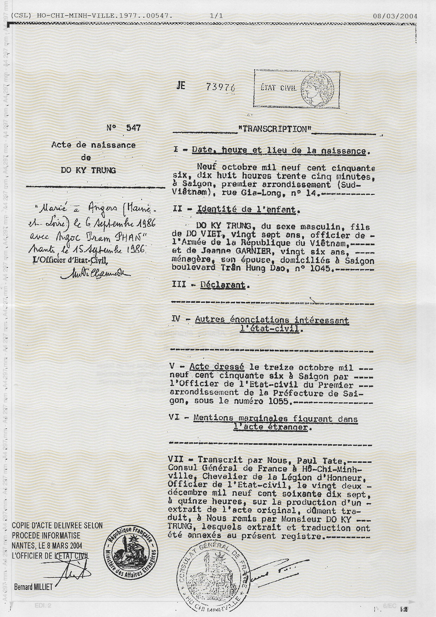
Transcription

N°547
Acte de Naissance de DO KY TRUNH

Date, heure et lieu de la naissance
Neuf octobre mil neuf cent cinquante six, dix huit heures trente cinq minutes, à Saigon, premier arrondissement (sud vietnam), rue Gia Long N° 14

Identité de l'enfant
DO KY TRUNG, du sexe masculin, fils de DO VIET, vingt sept ans, officier de l'Armée de la République du Viêtnam, et de Jeanne GARNIER, vingt six ans, ménagère, son épouse domiciliés à Saïgon boulevard Trân Haung Dao N° 1045.

Déclarant

Acte dressé
le treize Octobre mil neuf cent cinquante six à Saïgon par l'Officier de l'Etat civil du premier arrondissement de la Préfecture de Saigon, sous le numéro 1055

Transcrit par NOUS, Paul Tate, Consul Général de France à Hô Chi Minh Ville, Chevalier de la Légion d'Honneur, Officier de l'Etat Civil, le vingt deux décembre mil neuf cent soixante dix sept à quinze heures, sur la production d'un extrait de l'acte original, dûment traduit, à Nous remis par Monsieur DO KY TRUNG , lesquels extrait et traduction ont été annexés au présent registre.

Marié à Angers (Maine et Loire) le 6 Septembre 1986 avec Ngoc Tram PHAN
Nantes le 15 Septembre 1986

